Einführung
Um den Einstieg zu erleichtern, habe ich ein BlueJ-Template erstelt, das bereits Funktionalitäten mitbringt, um die Textdateien des AOC einzulesen.
https://codeberg.org/qg-info-unterricht/aoc-starter-template

Vorschlag: Verwendung der Vorlage
Eine Möglichkeit, diese Vorlage zu verwenden, ist es, für jeden Tag eine Subklasse zu erstellen. Auf diese Weise erbt man die Basis-Methoden readInput(String filename, char Separator) und printInput() von der Superklasse, wenn weitere Methoden hinzukommen´, die alle weiteren Tagsklassen gemeinsam haben sollten, kann man diese in der aoc2021-Klasse hinzufügen. Außerdem kann man in der "Tagesklasse" jeweils die Methoden partOne() und partTwo erstellen - plus weitere Hilfsmethoden - um die Rätsel zu lösen.1)
Die Situation in BlueJ sieht dann so aus:
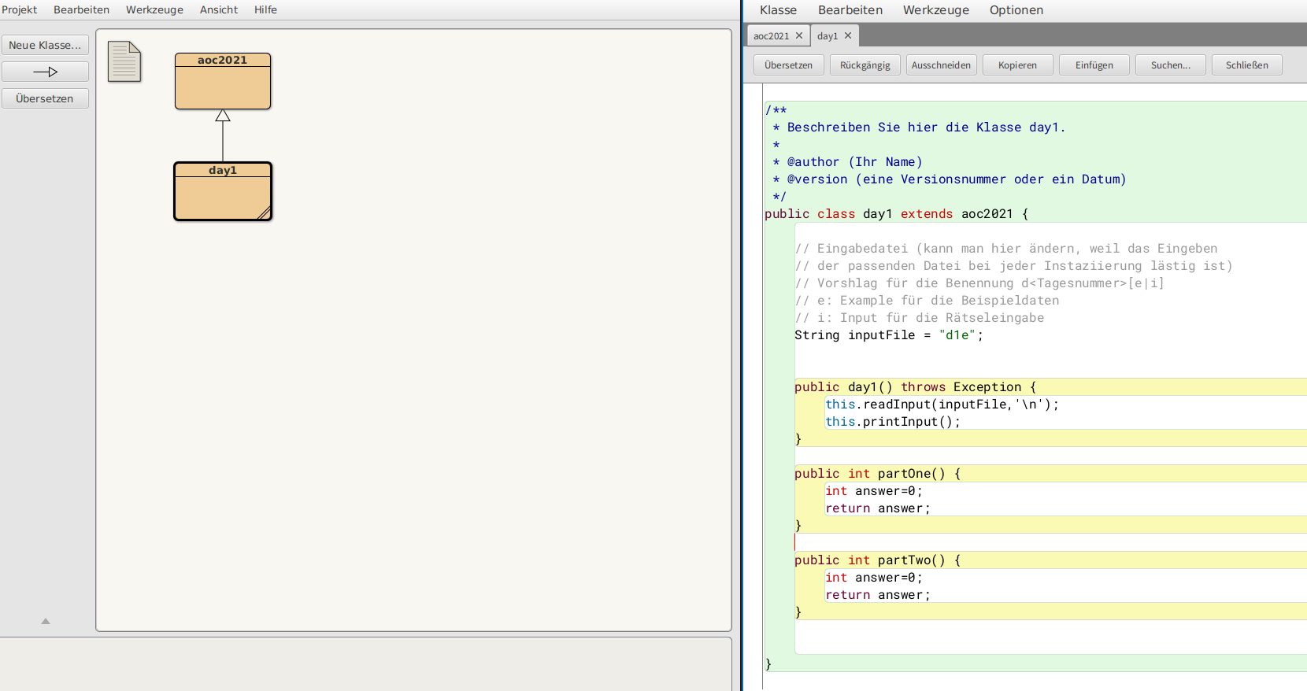
Wenn der AOC voranschreitet, kann das dann evtl. auch irgendwann so (oder so ähnlich) aussehen:
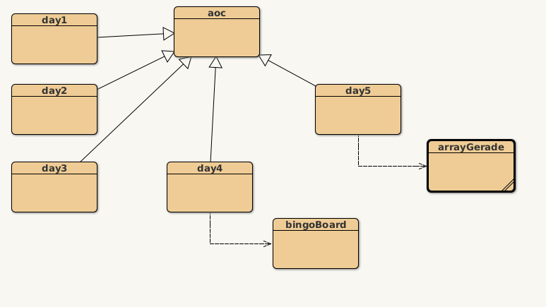

Tipp: Verwendung der Beispiele
Im "Aufgabentext" der AOC Aufgaben wird die Problemstellung ausführlich anhand eines Beispiels erläutert. Es ist meist eine gute Idee, die Lösung anhand dieses meist überschaubaren Beispiels zu implementieren, weil man hier sein eigenes Vorgehen besser nachvollziehen kann.
Wichtig: Man sollte unbedingt einen Blick in den "echten" Puzzle-Input werfen, um nicht mit falschen Voraussetzungen zu denken und zu programmieren, denn oft ist dieser zwar ähnlich hat aber mehr Zeilen, mehr Stellen, größere Koordinatenwerte u.ä. als das Beispiel.
Vorschlag: Die Daten des Beispiels in eine Datein d<Tagesnummer>e, die des Inputs in d<Tagesnummer>i und dann im Attribut inputFile anpassen. Entwickeln mit d<Tagesnummer>e, Puzzle lösen mit d<Tagesnummer>i. In der Vorlage sind zwei beisielhafte Dateien hinterlegt.
Die Methdode readInput(String filename, char Separator) liest die Daten aus der Eingabedatei

1)Weitere Tage kann man auch einfach durch kopieren von day1 erstellen.

